**Mozničenje**

Mozničena vez

Med vsemimi vrstami lesnih vezi, je danes najbolj razširjena in uvejavljena mozničena vez z mozniki.

Moznik je znan že od nekdaj, vendar so se vse njegova prednosti uveljevile šele s predorom predelanega lesa. Uveljavil pa se ni le na tem področju ampak se je močno zakoreninil tudi v vezavi naravnega lesa.

Prednost moznika pred drugimi je v doseženi visoki trdnosti spojev, ki jo omogočata tudi natančna strojna obdelava in kvaliteta lepila. Skrivnost uveljave moznika pa ni v tem. Serijska strojna izdelava, ki je iskala najcenejše konstrukcijske izvedbe, je spajanje delov tehnološko najenostavnejše rešila prav s to izvedbo in jih je prilagodila mehanizirano ter danes elektronsko vodeno proizvodnjo.

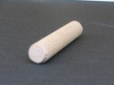

Moznik velja kot primeren tudi zaradi “čistosti” izvedbe vezi, saj je kot vezni element v spoju skrit. Po spajanju elementov ni potrebna obdelava, da bi se površina spajanja poravnale.

Moznik je valjasto telo, narejeno iz trdega lesa, običajno pravilno posušenega bukovega lesa. Valjasta površina je lahko gladka ali pa prepražena s plitvimi vtisnjenimi ali izreskanimi žlebi. Ti povečujejo mozniku lepilno površino, omogočajo lepilu enakomernejšo porazdelitev in zagotovitev potrebne debeline lepilne ploskve . robovi čelne ploskve moznika so ponavadi posneti.

Poznamo:

Mozniki: - gladek

* ravno žebljen

- spiralno žebljen

* dvosmerno spiralno žebljen

Dimenzije moznika so odvisne od:

-vrste materiala, ki ga vežejo

-dimenzije tega materiala

-vrste in zahtevnosti konstrukcije

-razporeda in števila moznikov

|  |  |  |  |  |  |  |  |  |  |  |  |
| --- | --- | --- | --- | --- | --- | --- | --- | --- | --- | --- | --- |
|  | |  |  | | --- | --- | | Standardne dimenzije: | **Ø 6 x 32 mm** | |  | **Ø 8 x 32 mm** | |  | **Ø 10 x 40 mm** | |  | **Ø 12 x 40 mm** | |  | Ø **16'5 x 120 mm** | |

Glavni faktor za izbor dimenzije moznikov pri obodnih vezeh, so dimenzije elementov ter oblika stika obeh delov. Debelina se izbira na osnovi debeline elementa, kateremu moznik vstavljamo v čelno ploskev. Tako velja, da je moznik debel ½ do 3/5 debeline tega elementa. Če je n.pr. element debel, je moznik ø8 do 10mm. Dolžina moznika se izbira lahko po debelini elementa, ki je to 34do42mm. Lukinja v stranici (moznik najprej zabijemo do dna lukinje čela, če ne zavira tega zabijanja do dna prevelika količina lepila) mora biti od 1-2 mm globja, kot je dolžina moznika, ki gleda iz čela. Zopet pa je ta luknja omejena – v stranico naj bi se zavrtalo le 2/3 debeline elementa. Pri 17mm je torej globina 11 do 12 mm.

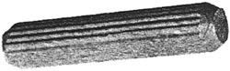

Mozničeni spoji imajo večje število moznikov. Vezi s samo enim moznikom so neobičajne, posebno če sta prilegajoči se ploskvi elementov ravni. Če gre za vezave ožjih elementov, naj bosta saj dva ali trije mozniki. Razdalje med mozniki so takrat minimalne. Pri vezavah elementov po stranicah, ki so širše, naj bo razdalja med mozniki manjša od 200mm. Sicer pa se je za vrtanje lukenj za moznke uveljavil sistem lukenj z minimalnim razmikom 32mm. Torej si poleg te minimalne razdalje izbiramo še razdalje 64, 96, 128, 160…

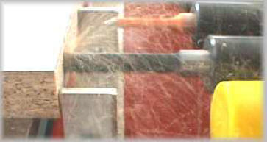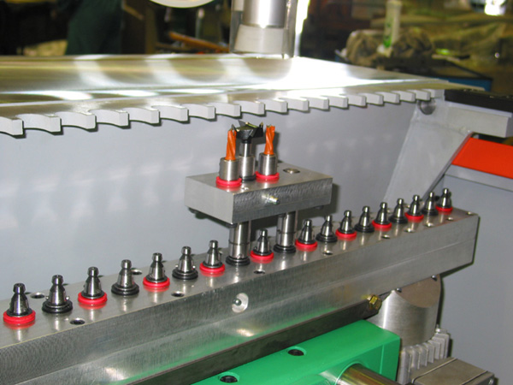

**Specialne nasadne vrtalne glave za vrtanje okovja z medosnimi razdaljami**

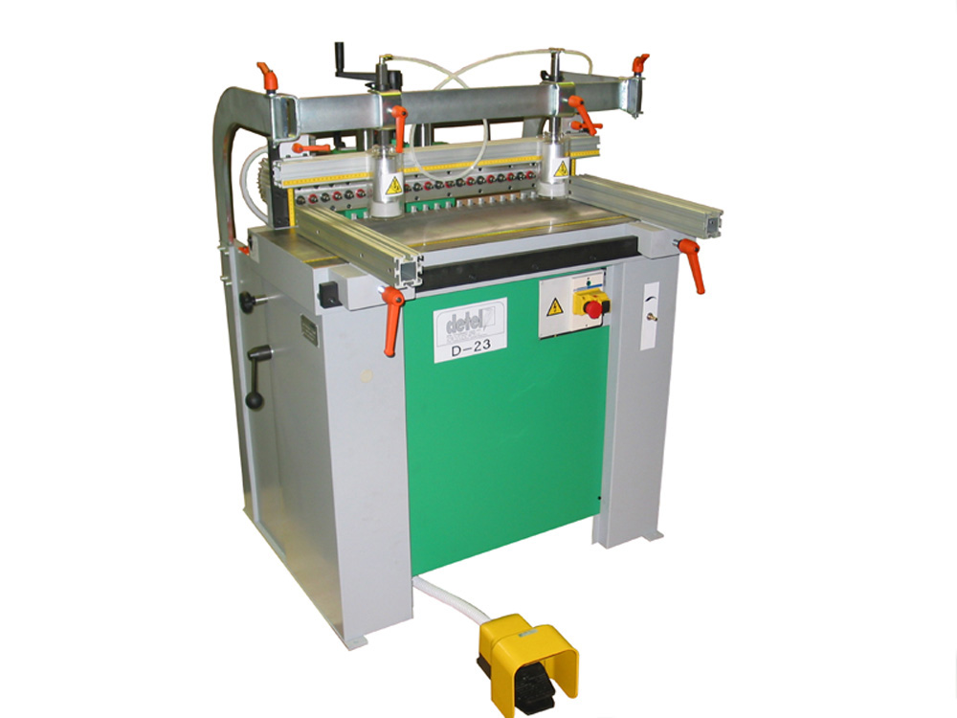

|  |  |
| --- | --- |
| **Tehnični podatki** | |
| Število vreten | 23 |
| Razdalja med vreteni | 32 mm |
| Maksimalna globina vrtanja | 90 mm |
| Razdalja med prvim in zadnjim vretenom | 704mm |
| Delovni tlak | 6 bar |
| Moč motorja | 1,4 kW |
| Število vrtljajev | 2800 vrt./min |
| Neto teža | 280 kg |
| Dimenzije stroja | 1020x1250x1300 mm |